**راه‌اندازی ماژول دوربین:**

ماژول دوربین را از طریق پورت ماژول دوربین به رزبری متصل میکنیم:

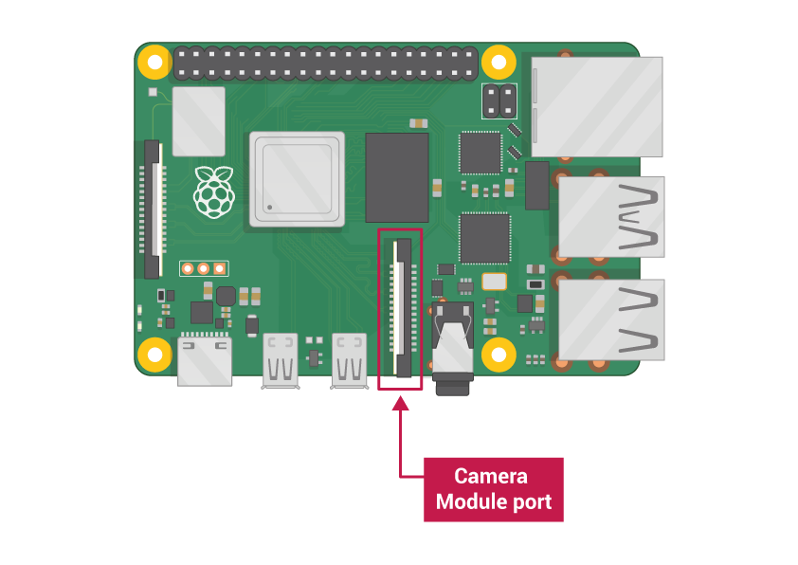

شکل کلی ماژول دوربین استفاده شده هم به صورت زیر است:

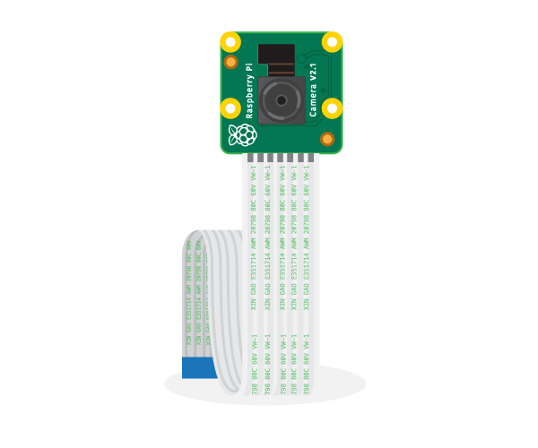

برای اتصال ابتدا باید رزبری خاموش باشد. سپس درب پورت دوربین رزبری را باز کرده و کابل روبانی ماژول را داخل آن قرار می‌دهیم و درب را می‌بندیم.



سپس رزبری را روشن کرده و به منوی raspberry pi configuration می‌رویم و از بخش interfaces، camera را enable می‌کنیم.

حال دوربین ما متصل و آماده استفاده است. برای مثال می‌توان با وارد کردن دستور

raspistill -o Desktop/image.jpg

یک عکس با دوربین بگیریم و در دسکتاپ ذخیره و مشاهده کنیم.

**توضیحات کد:**

head_orientation_triangles: این فایل کد مربوطه برای جابجایی موس با حرکات سر است.

pose_estimation.py: این فایل کدهای مربوط به محاسبه نقاط حساس چهره و توابع کمکی برای کار کردن با آن‌ها است.

توابع:

real_time(): این تابع همان برنامه اصلی است که در ابتدا در آن یک مدل برای تشخیص نقاط چهره لود می‌شود. سپس در یک حلقه بی‌نهایت، هربار یک عکس از آن لحظه گرفته می‌شود و بر اساس میزان بالا و پایین یا چپ بودن چهره، تشخیص داده می‌شود که جهت سر رو به کدام سمت است (برای هر جهت یک آستانه در نظر گرفته شده است که بر اساس آن‌ها تصمیم‌گیری می‌شود). سپس بر اساس جهت تشخیص داده شده، مکان موس جابجا می‌شود.

move_mouse(direction): این تابع ورودی جهت حرکت موس را میگیرد (up, down, left, right) و مختصات موس را بر اساس آن جابجا می‌کند.

calc_ratio_ud(img, detector, predictor, temp): این تابع یک تصویر از چهره به همراه یک مدل برای انتخاب نقاط آن را ورودی می‌گیرد و بر اساس مختصات نقاط و نحوه قرارگیری آن‌ها با یک معیار مشخص می‌کند که به چه میزان چهره رو به بالا است.

calc_ration_lr(img, detector, predictor, temp): این تابع هم مشابه calc_ratio_ud است با این تفاوت که مشخص می‌کند به چه میزان چهره رو به سمت چپ است.